Serilog的基本使用
- 引言
- 导入包
- 配置
- 直接配置
- 配置文件配置
- 使用
- 结语

一 引言
作为一枚小白，来复习一下serilog的使用，如果有错误的地方请大佬们斧正。
下面给出一些资料：
官方网址：https://serilog.net/
Github：https://github.com/serilog/serilog
与其他日志组件的比较：https://stackify.com/nlog-vs-log4net-vs-serilog/（我严重怀疑文章是serilog的作者写的）

二 导入包
以常规的.net core mvc模板为例，通过nuget需要导入一下几个包。
Serilog：Serilog的核心包
Serilog.AspNetCore：提供针对aspnetcore的方法
Serilog.Settings. Configuration：提供serilog读取配置文件的方法
Serilog.Sinks.xxx：提供不同形式的输出方法（比如输出到控制台，文件，数据库）

三 配置
Asp.net core框架中有默认的日志组件，所以需要将原来的覆盖（应该是这么理解吧-。-）。

1 直接配置
Program.cs中修改：
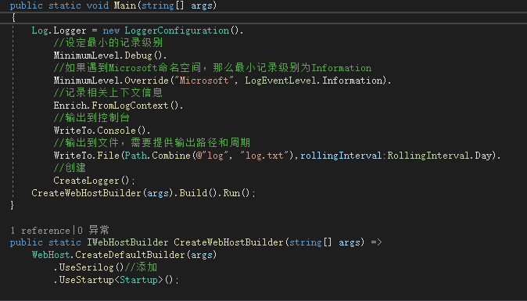
如果还需要更多的配置可以查看官方文档。

2 配置文件配置
先写appsetting.json：
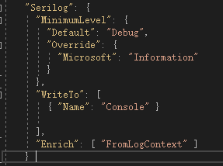
配置根据自己的需要来，因为做测试就先写这么多。

Program.cs中修改：
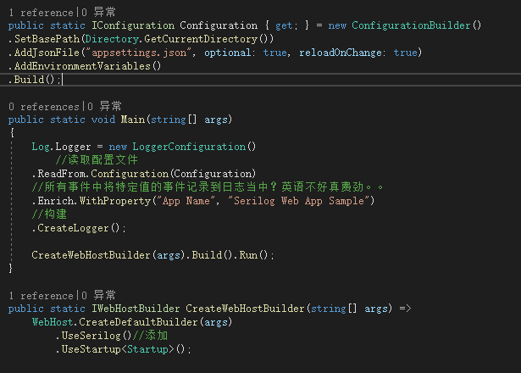
至此serilog已经配置完毕，总体来说配置比较简单。

四 使用
通过依赖注入使用即可
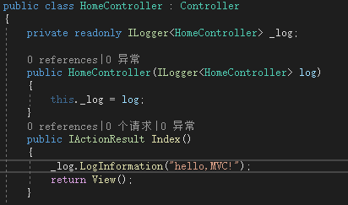

五 结语
第一次写博文，内容比较空洞。。。后面还会继续记录学习内容，如果有大佬发现文中有错误，请留言告诉我，万分感谢。

